# Car Management Project Caso de Uso: Fazer Promoção

# Descrição Resumida

Este caso de uso descreve como um usuário poderá ver as promoções no sistema

# Descrição dos Atores

## Colaborador

# Pré-condições

Ter algum veículo disponível no sistema

# Fluxo Principal

* 1. Esse caso de uso começa quando o(a) colaborador clica no Item do menu “Promoção”
  2. Sistema retornará com a página contendo os veículos disponíveis
  3. Colaborador clica no botão “promoção” do respectivo veículo [FA1]
  4. Sistema exibe pagina de promoção do veículo com formulário
  5. Colaborador define o preço atual, preço promocional e o prazo que a promoção vai durar [FA2]
  6. Colaborador clica em salvar
  7. Sistema persiste as informações da promoção
  8. O caso de uso é encerrado.

# Fluxos Alternativos

## Veículo já em promoção [FA1]

Se no momento que o colaborador clicar em promoção em um veículo, e o mesmo já estiver em promoção, então:

* + 1. O sistema exibirá um alerta informando que já está em promoção
    2. O caso de uso é encerrado.
  1. **Preço não promocional [FA2]**

Se o preço promocional for mais caro que o preço atual, então:

* + 1. Sistema alerta que preço promocional está maior que atual
    2. Volta para passo 5 do fluxo principal

# Subfluxos

N/A

# Cenários Principais

## Cenário 1

* + 1. Todos os passos do fluxo principal
  1. **Cenário 2**
     1. Passo 3 do fluxo principal, fluxo alternativo 1
  2. **Cenário 3**
     1. Passo 3 do fluxo principal, fluxo alternativo 1, fluxo alternativo 2

# Pós-condições

Veículos alugados com os preços promocionais.

# Requisitos Adicionais

N/A

1. **Telas**
   1. **Criar promoção**

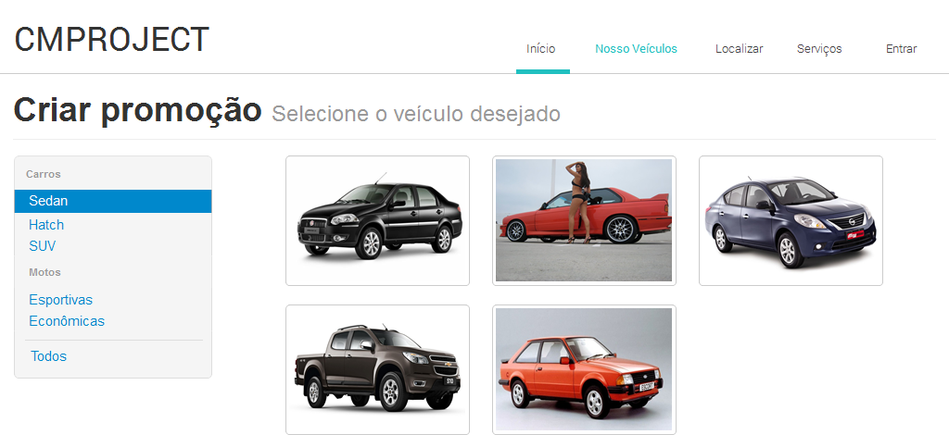

* 1. **Duração**

